
О внесении изменений в постановление акимата Южно-Казахстанской области от 21 мая 2018 года № 141 "Об утверждении регламента государственной услуги "Субсидирование затрат ревизионных союзов сельскохозяйственных кооперативов на проведение внутреннего аудита сельскохозяйственных кооперативов"
Утративший силу
Постановление акимата Туркестанской области от 20 марта 2019 года № 41. Зарегистрировано Департаментом юстиции Туркестанской области 20 марта 2019 года № 4945. Утратило силу постановлением акимата Туркестанской области от 30 июня 2020 года № 142
Сноска. Утратило силу постановлением акимата Туркестанской области от 30.06.2020 № 142 (вводится в действие по истечении десяти календарных дней после дня его первого официального опубликования).
В соответствии с пунктом 2 статьи 27 Закона Республики Казахстан от 23 января 2001 года "О местном государственном управлении и самоуправлении в Республике Казахстан", пунктами 1 и 3 статьи 16 Закона Республики Казахстан от 15 апреля 2013 года "О государственных услугах", акимат Туркестанской области ПОСТАНОВЛЯЕТ:
1. Внести в постановление акимата Южно-Казахстанской области от 21 мая 2018 года № 141 "Об утверждении регламента государственной услуги "Субсидирование затрат ревизионных союзов сельскохозяйственных кооперативов на проведение внутренного аудита сельскохозяйственных кооперативов" (зарегистрировано в Реестре государственной регистрации нормативных правовых актов за № 4612, опубликовано 30 мая 2018 года в газете "Южный Казахстан" и 1 июня 2018 года в эталонном контрольном банке нормативных правовых актов Республики Казахстан) следующие изменения:
приложение "Регламент государственной услуги "Субсидирование затрат ревизионных союзов сельскохозяйственных кооперативов на проведение внутренного аудита сельскохозяйственных кооперативов" к указанному постановлению изложить в новой редакции согласно приложению к настоящему постановлению.
2. Государственному учреждению "Аппарат акима Туркестанской области" в порядке, установленном законодательными актами Республики Казахстан, обеспечить:
1) государственную регистрацию настоящего постановления в территориальном органе юстиции;
2) в течение десяти календарных дней со дня государственной регистрации настоящего постановления направление его копии в бумажном и электронном виде на казахском и русском языках в Республиканское государственное предприятие на праве хозяйственного ведения "Республиканский центр правовой информации" для официального опубликования и включения в эталонный контрольный банк нормативных правовых актов Республики Казахстан;
3) размещение настоящего постановления на интернет-ресурсе акимата Туркестанской области после его официального опубликования.
3. Контроль за исполнением настоящего постановления возложить на заместителя акима области Садыра Е.А.
4. Настоящее постановление вводится в действие по истечении десяти календарных дней после дня его первого официального опубликования.
Аким области | У. Шукеев
Тургумбеков А.Е.
Отарбаев М.Н.
Садыр Е.А.
Сарсембаев Т.К.
Тасжуреков Е.К.
Сабитов А.С.
Тасыбаев А.Б.
Приложение к постановлению
акимата Туркестанской области
от "20" марта 2019 года № 41
Приложение к постановлению
акимата Южно-Казахстанской
области от "21" мая 2018 года № 141
Регламент государственной услуги "Субсидирование затрат ревизионных союзов сельскохозяйственных кооперативов на проведение внутреннего аудита сельскохозяйственных кооперативов"
Раздел 1. Общие положения
1. Государственная услуга "Субсидирование затрат ревизионных союзов сельскохозяйственных кооперативов на проведение внутреннего аудита сельскохозяйственных кооперативов" (далее – государственная услуга) оказывается государственным учреждением "Управление сельского хозяйства Туркестанской области" (далее – Услугодатель).
Прием заявок и выдача результатов оказания государственной услуги осуществляются через веб-портал "электронного правительства" www.egov.kz (далее – портал).
2. Форма оказания государственной услуги: электронная (полностью автоматизированная).
3. Результат оказания государственной услуги – уведомление о перечислении субсидии либо мотивированный отказ в предоставлении государственной услуги в случаях и по основаниям, предусмотренным пунктом 10 стандарта государственной услуги "Субсидирование затрат ревизионных союзов сельскохозяйственных кооперативов", утвержденного приказом заместителя Премьер-Министра Республики Казахстан-Министра сельского хозяйства Республики Казахстан от 10 марта 2017 года № 115 "Об утверждении стандарта государственный услуги "Субсидирование затрат ревизионных союзов сельскохозяйственных кооперативов на проведение внутреннего аудита сельскохозяйственных кооперативов" (далее - Стандарт).
Форма предоставления результата оказания государственной услуги: электронная.
Раздел 2. Описание порядка действий структурных подразделений (работников) услугодателя в процессе оказания государственной услуги
4. Основание для начала процедуры (действия) по оказанию государственной услуги – предоставление услугополучателем на портал в форме электронного документа, удостоверенного электронной цифровой подписи (далее - ЭЦП) услугополучателя заявку на получение субсидий согласно приложению 3 к Стандарту.
5. Услугодатель в течение одного рабочего дня с момента регистрации заявки подтверждает ее принятие путем подписания с использованием ЭЦП соответствующего уведомления. Данное уведомление становится доступным в Личном кабинете ревизионного союза.
Содержание каждой процедуры (действия), входящей в состав процесса оказания государственной услуги, длительность его выполнения:
1) прием заявки на получение субсидий согласно приложению 3 к стандарту в форме электронного документа, удостоверенного электронной цифровой подписи (далее - ЭЦП) услугополучателя - 15 (пятнадцать) минут;
2) оформление ответственным исполнителем услугодателя результата оказания государственной услуги и направление на подпись руководителю услугодателя - 2 (два) рабочих дня;
3) подписание результата оказания государственной услуги и направление ответственному исполнителю услугодателя - 2 (два) часа;
4) выдача результата оказания государственной услуги - 15 (пятнадцать) минут.
6. Основаниями для отказа в выдаче субсидий являются:
1) установление недостоверности документов, представленных ревизионным союзом для получения государственной услуги, и (или) данных (сведений), содержащихся в них;
2) несоответствие ревизионного союза и (или) представленных материалов, объектов, данных и сведений, необходимых для оказания государственной услуги, требованиям, установленным нормативными правовыми актами Республики Казахстан.
7. Услугодатель в соответствии с Планом финансирования формирует в информационной системе субсидирования платежные поручения на выплату субсидий, загружаемые в информационную систему "Казначейство-Клиент", в течение двух рабочих дней после подтверждения принятия заявки согласно пункту 11 настоящих Правил.
По заявкам, в которых объем субсидий превышает объем бюджетных средств, предусмотренных в Плане финансирования на соответствующий месяц, выплата субсидий осуществляется в следующем месяце в порядке очередности с момента подачи заявки.
Раздел 3. Описание порядка взаймодействия структурных подразделений (работников) услугодателя в процессе оказания государственный услуги
8. Перечень структурных подразделений (работников) услугодателя, которые участвуют в процессе оказания государственной услуги:
1) ответственный исполнитель услугодателя;
2) руководитель услугодателя;
3) бухгалтерия услугодателя;
9. Описание последовательности процедур (действий) между структурными подразделениями (работниками) с указанием длительности каждой процедуры (действия) указано в пункте 5 раздела 2 настоящего регламента.
Раздел 4. Описание порядка взаимодействий услугодателя оказания государственной услуги
10. Справочник бизнес-процессов оказания государственной услуги указан в приложении к настоящему регламенту.
Приложение к регламенту государственной
услуги "Субсидирование затрат ревизионных
союзов сельскохозяйственных кооперативов
на проведение внутреннего аудита
сельскохозяйственных кооперативов"
Справочник бизнес-процессов оказания государственной услуги через портал

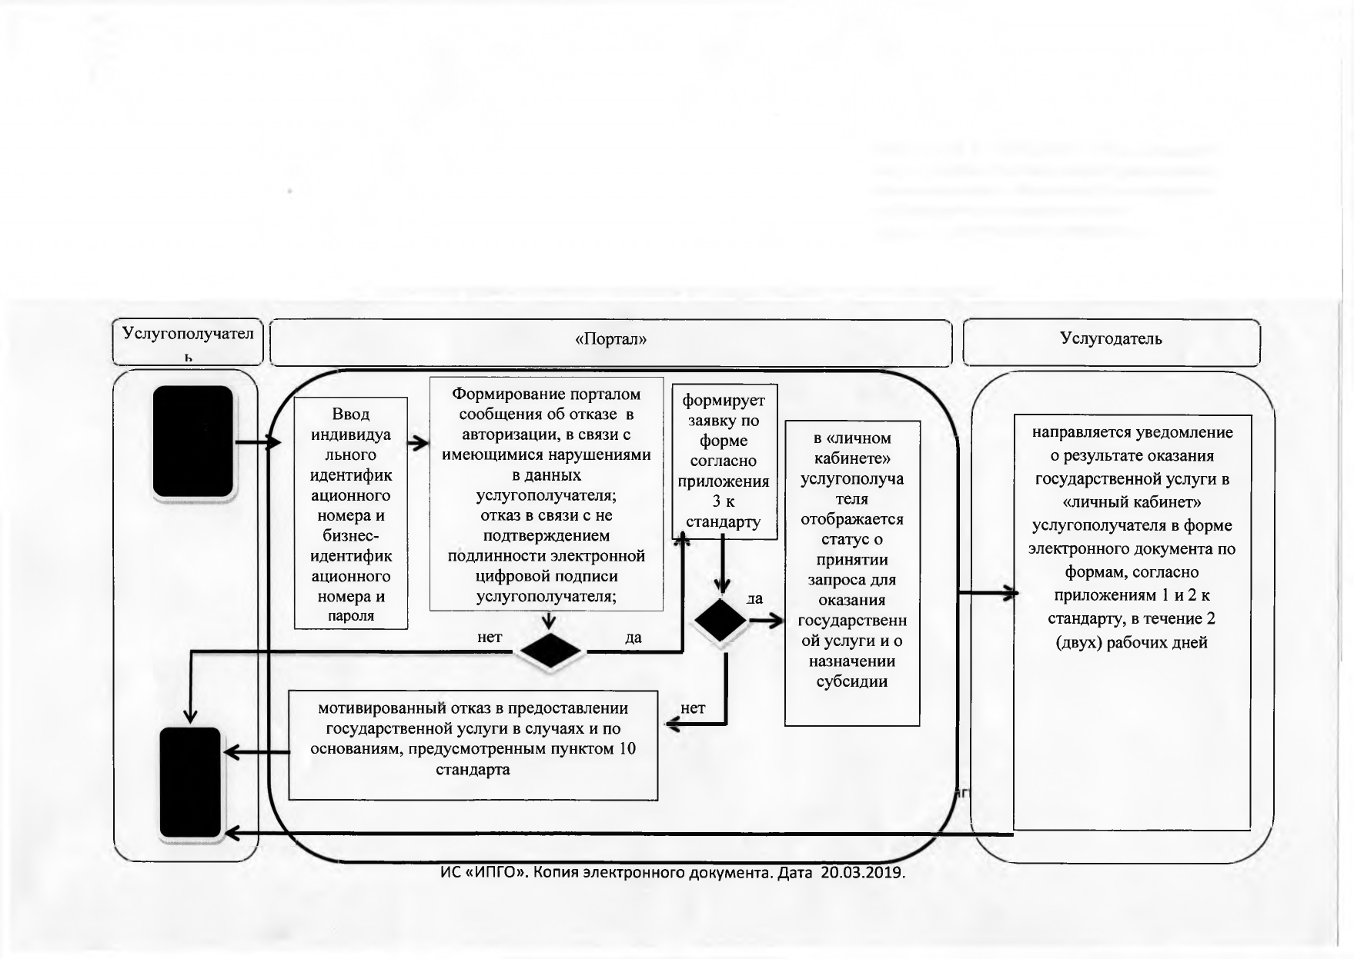

Условные обозначения:

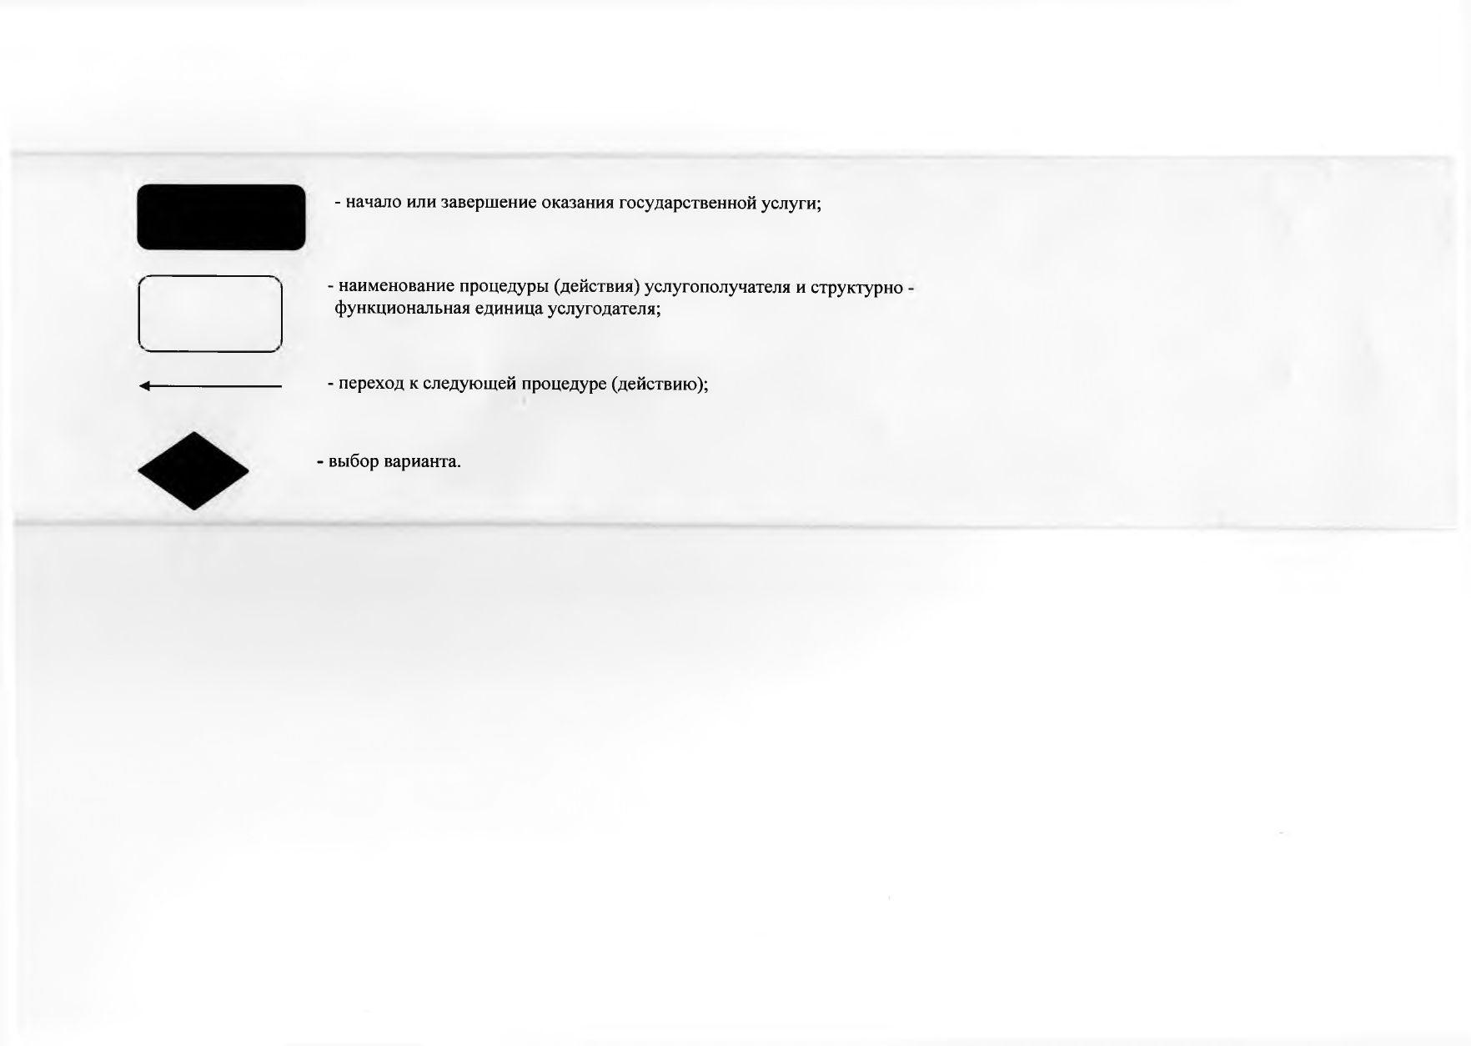

© 2012. РГП на ПХВ «Институт законодательства и правовой информации Республики Казахстан» Министерства юстиции Республики Казахстан

